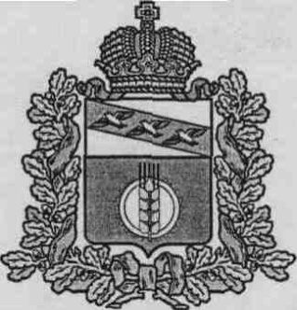

**АДМИНИСТРАЦИЯ**

**КУРЧАТОВСКОГО РАЙОНА КУРСКОЙ ОБЛАСТИ**

**П О С Т А Н О В Л Е Н И Е**

от 19.08.2020 № 481

О внесении изменений в постановление

Администрации Курчатовского района

Курской области от 17.02.2014 года №244

«О комиссии по реализации программы

Курской области по оказанию содействия

добровольному переселению в Российскую

Федерацию соотечественников,

проживающих за рубежом»

В связи с кадровыми изменениями в ОКУ «Центр занятости населения г.Курчатова и Курчатовского района», Администрация Курчатовского района Курской области

ПОСТАНОВЛЯЕТ:

1. Приложение №1 к постановлению Администрации Курчатовского района Курской области от 17.02.2014 года №244 «О комиссии по реализации программы Курской области по оказанию содействия добровольному переселению в Российскую Федерацию соотечественников, проживающих за рубежом» изложить в следующей редакции (Приложение).

2. Постановление вступает в силу со дня подписания.

Глава района А.В.Ярыгин

Приложение

к постановлению Администрации

Курчатовского района

Курской области

от 19.08.2020 № 481

СОСТАВ

комиссии по реализации программы Курской области по оказанию содействия добровольному переселению в Российскую Федерацию соотечественников, проживающих за рубежом

|  |  |
| --- | --- |
| Председатель комиссии:  **Сухорукова В.П.** | Заместитель Главы Администрации Курчатовского района |
| Заместитель председателя:  **Тарасов В.В.** | Начальник отделения по вопросам миграции МО МВД России «Курчатовский» |
| Секретарь комиссии:  **Квятковская Н.Н.** | Главный специалист-эксперт отдела экономического развития Администрации Курчатовского района Курской области |
| Члены комиссии:  **Алешина Г.П.** | Начальник управления социальной защиты населения Администрации Курчатовского района Курской области |
| **Куликов В.П.** | Начальник управления образования, опеки и попечительства Администрации Курчатовского района Курской области |
| **Лысенко А.В.** | Директор ОКУ «Центр занятости населения г.Курчатова и Курчатовского района» (по согласованию) |
| **Сляднев В.М.** | Военный комиссар г.Курчатова, Курчатовского и Октябрьского районов (по согласованию) |
| **Хлебодаров Ф.Е.** | Главный врач ОБУЗ «Курчатовская ЦРБ»  (по согласованию) |
| **Зарубин Р.Н.** | Начальник МО МВД России «Курчатовский» (по согласованию) |
| **Лесная Л.П.** | Руководитель государственного учреждения - управление Пенсионного фонда Российской Федерации в г. Курчатове Курской области (межрайонное) (по согласованию) |